Урок № 49. Логические законы и правила преобразования логических выражений.
Организационная часть урока.
На экране:
“Всё наше достоинство заключено в мысли. Не пространство, не время, которые мы не можем заполнить, возвышает нас, а именно она, наша мысль. Будем же учиться хорошо мыслить”.
Французский математик и философ XVII века Блез Паскаль.
Завершаем тему “Основы логики”, сегодня вспомним основные логические операции, законы логики и правила преобразования, применим их на практике.
На экране:
Логика – наука о формах и способах мышления.
На экране: Цели урока:
- Развитие умения построения таблиц истинности по заданным формулам.
- Развитие умения применять законы логики и правила преобразования сложных логических выражений.
- Формирование умения применять полученные знания на практике.
- Алгебра логики – математический аппарат, с помощью которого записывают, упрощают, вычисляют и преобразовывают логические высказывания.
1 часть урока: актуализация опорных знаний.
Вспоминаем элементы алгебры логики.
На экране высвечиваются вопросы, после ответов учеников правильные ответы:
1. Перечислите логические операции в порядке старшинства:
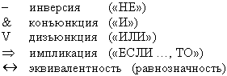
2. Какие законы логики имеют аналоги в обычной алгебре?
Переместительный.
Сочетательный.
Распределительный.
3. В чем смысл закона двойного отрицания?
Двойное отрицание исключает отрицание.
4. Законы де Моргана.
Называют законами общей инверсии.
Отрицание дизъюнкции является конъюнкцией отрицаний.
Отрицание конъюнкции является дизъюнкцией отрицаний.
5. Закон идемпотентности.
Дословно переводится (равносильный)
A V A = A
A & A = A
6. В чём смысл закона исключения третьего?
Из двух противоречащих высказываний об одном и том же одно всегда истинно, второе ложно, третьего не дано.
_
A V А= 1
7. О чём закон непротиворечия?
Не могут быть одновременно истинны утверждение и его отрицание.
_
A & А= 0
8. Закон исключения констант.
Для логического сложения:
A V 1 = 1 A V 0 = A
Для логического умножения:
A & 1 = A A & 0 = 0
9. Как выразить импликацию через дизъюнкцию?
2 часть урока: примение логических операций и законов на практике: при решении задач и примеров из сборника тренировочных заданий ЕГЭ [4].
1.72 Для какого имени истинно высказывание:
¬ (Первая буква имени гласная —> Четвертая буква имени согласная)
1) ЕЛЕНА
2) ВАДИМ
3) АНТОН
4) ФЕДОР
Сложное высказывание состоит из двух простых высказываний:
А - первая буква имени гласная,
В - четвертая буква имени согласная
Ученик работает у доски, остальные в тетрадях, на экране показывается правильное решение по шагам:
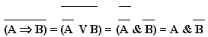
Формулы:
1. Импликация через дизъюнкцию.
2. Закон де Моргана.
3. Закон двойного отрицания.
Ответ: (Первая буква имени гласная & Четвертая буква имени гласная)
Задание идёт в первой части тестов ЕГЭ под буквой А. Выбираете только № правильного ответа: 3.
Задание № 2
Составить таблицу истинности для формулы
Что должны сделать в первую очередь?
Покажите порядок выполнения логических операций:
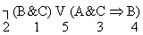
Вы будете составлять таблицу истинности.
Работа в режиме диалога “учитель - ученики”
Сколько строк будет в вашей таблице?
3 переменных: А, В, С; 2³=8
Сколько столбцов?
5 операций + 3 переменных = 8
Как я вас учила автоматически не задумываясь заполнять значения переменных А, В, С?
Если одна переменная, то 2 возможных значения: 0 и 1.
При 2 переменных, колонку 0 1 повторяем вниз, впереди ставим 0 0 1 1. При трёх переменных повторяем ниже все значения, впереди ставим в первой половине 0, во второй половине 1.
Заготовки раздать ученикам, чтобы не теряли времени на оформление, быстрее заполняли.
Самостоятельная работа. Для тех, кто сделает быстро, подготовлены карточки с дополнительным заданием (см. Приложение1).
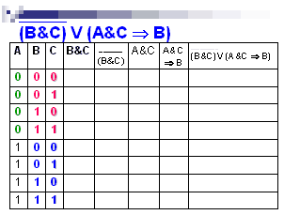
Какие ответы получились в последнем столбце? Правильный ответ: 1.
Логическое выражение называется тождественно-истинным, если оно принимает значения 1 на всех наборах входящих в него простых высказываний.
Тождественно-истинные формулы называют тавтологиями.
Слово тавтология вы встречали, где? Ученики вспоминают.
На экране: Из словаря иностранных слов:
Тавтология (в переводе с греческого tauto – то же самое + logos – слово). Повторение того же самого другими словами.
Тавтология широко используется как стилистический и художественный приём в народном творчестве и поэзии. Мы заставим здесь природу поклониться нам поклоном до земли. (Исаковский). “Поклониться поклоном” - явная тавтология. В речи следует избегать тавтологий без стилистических задач.
Есть специальные федеральные тесты для вступительных экзаменов по информатике. В этих тестах много заданий по логике, в том числе такого содержания: тождественно истинными (тавтологиями) являются формулы: и даны 4 сложные формулы. Для того, чтобы правильно ответить, надо для каждой формулы построить таблицу истинности, то что мы с вами сделали. Это занимает много времени. Иногда быстрее бывает решить задачу аналитическим методом.
Решим пример аналитическим методом: упрощаем выражение.
Ученик работает у доски, на экране высвечивается правильное решение по шагам:
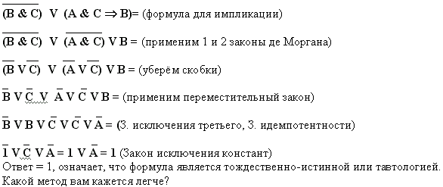
3 часть урока: примение логических функций на практике: информационные технологии.
При изучении каких разделов информатики встречали логические функции?
Ученики вспоминают, на экране расширенная информация по каждому последующему пункту.
- Microsoft Excel
- Логические операции в Turbo Pascal
- Поиск информации в сети Интернет.
Задание 2.34 из сборника ЕГЭ [4]
В таблице приведены запросы к поисковому серверу. Расположите обозначения запросов в порядке возрастания количества страниц, которые найдёт поисковый сервер по каждому запросу.
А | Законы & Физика
Б | Законы V (Физика & Биология)
В | Законы & Физика & Биология & Химия
Г | Законы VФизика V Биология
Рассуждаем, каждый запрос рассматриваем как объединения или пересечения множеств, на экране строятся диаграммы Эйлера-Венна.
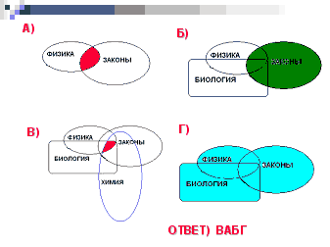
Вы научились создавать таблицы базы данных Microsoft Access, умеете связывать их, умеете делать простые запросы. Сегодня вы научитесь применять логические функции в качестве условий отбора в запросе.
Обратите внимание, операторы пишутся так же, как и логические функции в Turbo Pascal.
Оператор | Действие
And | Записи, удовлетворяющие одному и другому условию одновременно.
Or | Записи, удовлетворяющие хотя бы одному из двух условий.
Not | Записи, не удовлетворяющие данному условию.
Рассмотрим задание из тренировочных заданий ЕГЭ [4].
Задание 2.23. Ниже в табличной форме представлен фрагмент базы данных о результатах тестирования учащихся (используется стобалльная шкала):
Фамилия | Пол | Математика | Русский язык | Химия | Информатика | Биология
Аганян | ж | 82 | 56 | 46 | 32 | 70
Воронин | м | 43 | 62 | 45 | 74 | 23
Григорчук | м | 54 | 74 | 68 | 75 | 83
Роднина | ж | 71 | 63 | 56 | 82 | 79
Сергеенко | ж | 33 | 25 | 74 | 38 | 46
Черепанова | ж | 18 | 92 | 83 | 28 | 61
Сколько записей в данном фрагменте удовлетворяют условию
“Пол=’м’ ИЛИ Химия>Биология”?
1) | 5 | 2) | 2 | 3) | 3 | 4) | 4
Рассуждают ученики, на экране последовательно выделяются красным цветом отобранные записи.
Выбираем записи: Мальчики (двое) и Химия>Биология (трое, но один мальчик, уже взялся 1 раз). В итоге 4 записи удовлетворяют условию.
Ответ: 4
4 часть урока: работа на компьютере.
Подготовила для вас базу данных “Погода”, она состоит из одной таблицы.
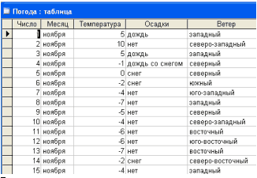
Ваша цель сделать два запроса с использованием логических операторов, показываю, как сделала с Or и Not.
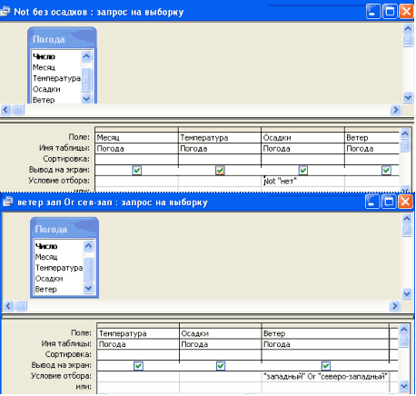
Для тех, кто выполнил задание раньше, на экране высвечиваются задачи, для них подготовлены карточки с дополнительным заданием (Приложение 1).
Продолжение статьи находится в приложении (Приложение)

